起點  經過得2000 | 被鬼咬傷  扣500 | 被柱收留  做繼子  加1500 | 打敗鬼  加1000 | 被鬼打敗  扣1000
殺死無慘  加6000 |     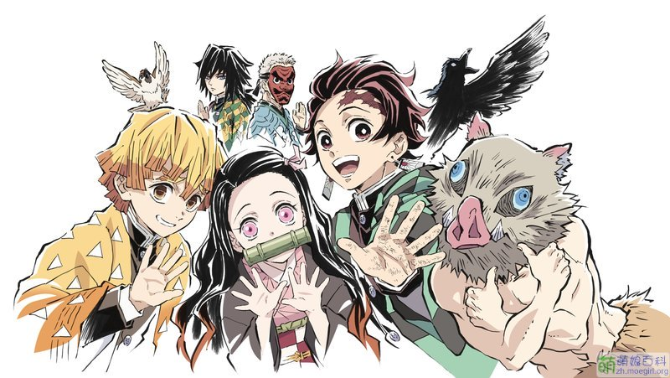  鬼滅之刃  大富翁 |  |  | 殺死下弦  加2000
讓鬼跑走  扣1500 |  |  |  | 殺死猗窩座  加2500
被鬼打敗  扣1000 |  |  |  | 日輪刀斷了  扣1500
變回人  加2000 |  |  |  | 當上柱  加1000
變成鬼  扣3000 |  |  |  | 自創招式  加2000
背叛鬼殺隊  扣2000 |  |  |  | 殺死童磨  加3000
發明變回人類的藥  加2000 | 完成特訓  加1500 | 殺死黑死牟  加4000 | 被鬼打敗  扣1000 | 陪彌豆子玩  加500

